Добрый день, уважаемые родители!

С 16 ноября по 20 ноября у нас Тематическая неделя: Живая природа.

Предлагаем вам :

1. Познакомить детей с понятием «Живая и не живая природа»
2. Рассмотреть картинки
3. Предлагаем детям нарисовать рыбку.
4. Давайте спросим у детей рыбка к какой категории относится к живой и ли не живой?

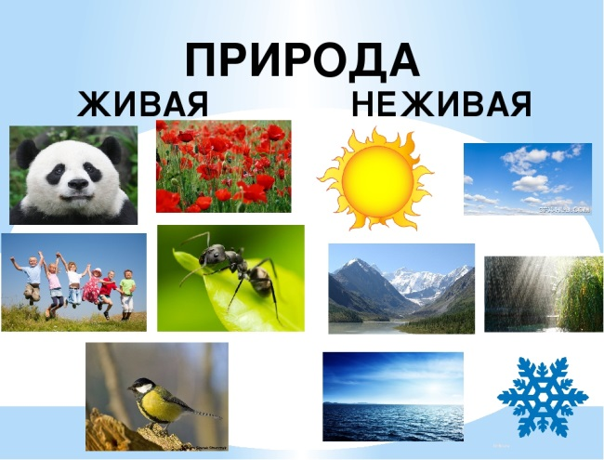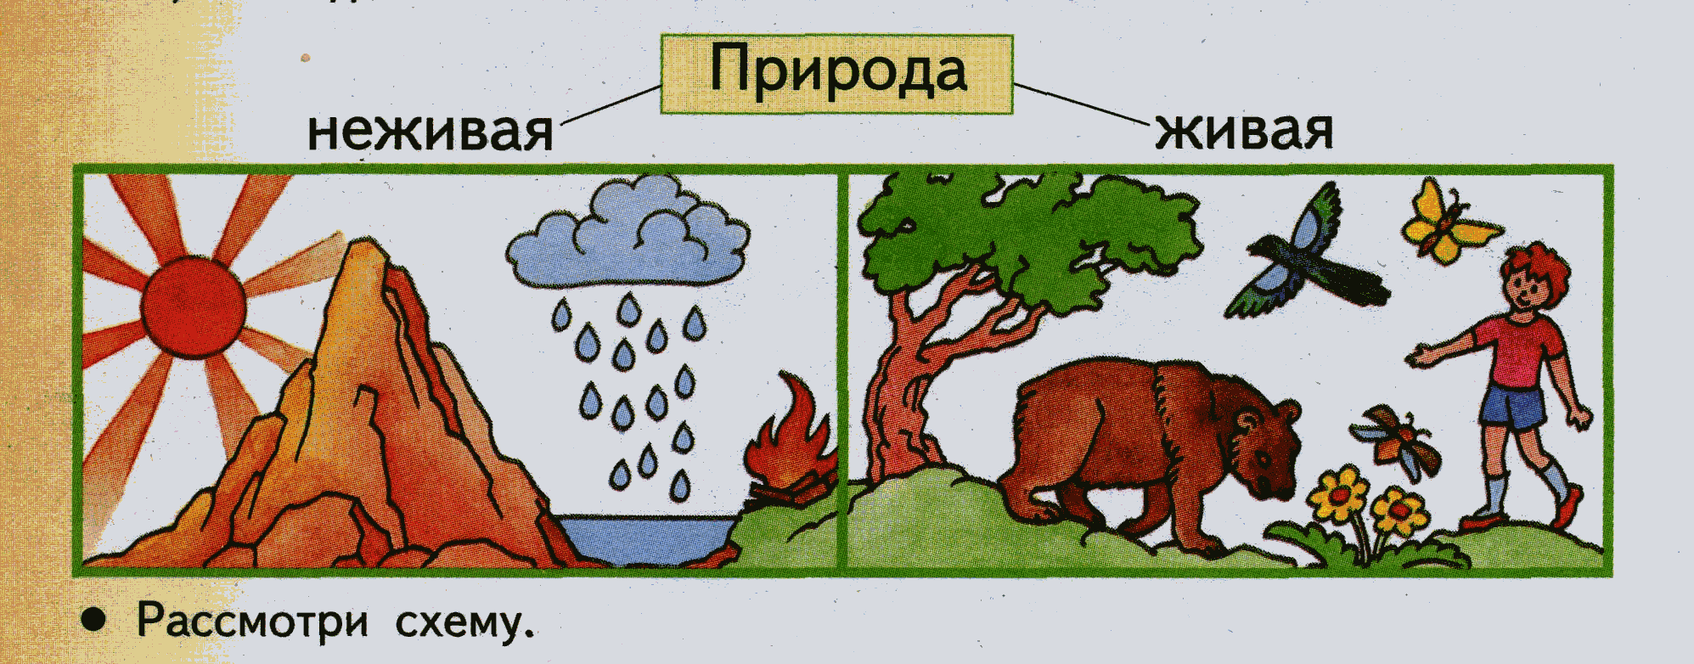

А теперь предлагаем нарисовать рыбку.

